.: | Schule im 19. Jahrhundert  Seit Anfang des 19. Jahrhunderts gibt es in Deutschland die Schulpflicht. In den ersten Jahrzehnten wurde sie vor allem im ländlichen Raum jedoch noch nicht streng eingehalten. Denn oft wurden die Kinder auf dem Feld und im Haushalt als Arbeitskräfte gebraucht. Nur reiche Familien konnten es sich erlauben, ihre Kinder ohne Unterbrechungen zur Schule zu schicken oder hatten sogar einen Privatlehrer.  Die Kinder standen meistens sehr früh am Morgen auf, denn sie mussten den Eltern auf dem Hof helfen z.B. die Tiere füttern und Kühe melken. Erst danach ging es zur Schule.  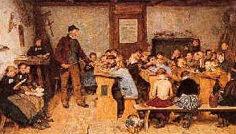 Die Schule war kein großes Gebäude mit verschieden Klassen- und Fachräumen. In den kleinen ländlichen Schulen wurden vielmehr alle Schüler in einem Raum von nur einem Lehrer unterrichtet. Der Lehrer musste immer für alle Klassenstufen unterschiedliche Aufgabe parat haben.  Unterricht in der Dorfschule  (Künstler unbekannt)  Natürlich war es für die jüngeren Klassen kein Nachteil, denn sie bekamen vieles mit, was die höheren Klassen gerade so durchnahmen. Im nächsten Jahr hatten sie dann häufig nicht so viele Probleme, den Unterrichtsstoff zu verstehen.  Früher gab es in der Schule nur die Fächer Lesen, Schreiben, Religion, Singen und Rechnen. Im Fach Mathematik wurden nur die Grundrechenarten vermittelt und im Deutschunterricht beschäftigte man sich nicht mit der Interpretation von Texten und ähnlichen Dingen sondern beschränkte sich im wesentlichen auf Rechtschreibung und Schönschrift. Der Lehrer schrieb einen Text an die Tafel, den alle Schüler in Schönschrift abschreiben mussten.  Sport- oder Schwimmunterricht waren im 19. Jahrhundert noch nicht üblich. Hatten die Kinder in ihrer Freizeit (bzw. Arbeitszeit auf dem häuslichen Hof) doch reichlich Bewegung! Fremdsprachen lernten nur die Kinder, die aus einer reichen Familie stammten und eine Lateinschule (Höhere Schule) besuchten oder Privatunterricht bekamen.  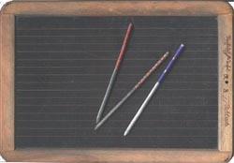 Geschrieben wurde damals mit einem Kreidegriffel auf kleinen Schiefertafeln, die etwa so groß waren wie ein DIN-A4 Blatt. Jedes Kind hatte einen kleinen Lappen an seiner Schiefertafel hängen, womit es die Tafel sauber machen konnte. Natürlich gab es auch die Schreibfeder und Papierblätter, aber nicht jeder hatte genügend Geld dafür, weil die sehr teuer waren.  Im Unterricht verhielten sich die Kinder sehr diszipliniert, richtige Körperhaltung, keine Unterhaltung mit dem Nachbarn und schon gar nicht in die Klasse rufen. Die Hände mussten immer auf dem Tisch gefaltet liegen und der Körper immer gerade sein. Das einzuhalten war für die Kinder manchmal schwer, besonders für die Kinder der ersten Klasse, die nicht immer stillsitzen konnten.  In den Schulvisitationsprotokollen wird immer wieder darauf hingewiesen, dass die Lehrer mehr auf das "richtige" Sitzen der Schüler achten sollten. So heißt es im November 1886:  "Die Gewöhnung der Schüler an die richtige Körperhaltung ist aber nicht bloß ein Gebot der Schulgesundheitspflege, sondern zugleich ein wichtiges Disciplinarmittel; denn es ist gewiss, dass ein Kind , welches angehalten wird, auf seine äußere Haltung zu achten, sich auch innerlich zusammennehmen und Akta der Selbstbeherrschung üben muss."  Auch eine Regierungsentschließung aus dem selben Jahr beschäftigt sich mit diesem Thema: Bei der gesundheitsmäßigen Schreibstellung der Kinder sei auf folgendes zu achten:  - Die Füße der Schüler müssen mit ihrer ganzen Sohle auf dem Boden oder Fußbrette ruhen.  - Die Oberschenkel müssen mit dem größten Teil ihrer Länge auf der Bankfläche aufliegen: die Schüler dürfen also nicht auf der Kante der Bank sitzen.  - Der Oberkörper darf nur sehr wenig nach vorn geneigt und keinesfalls an die Tischkante der Bank angelehnt sein.  - Der Kopf muss möglichst gerade gehalten werden, so dass das Kinn die Brust nicht berührt.  - Die Schultern müssen sich in gleichlaufender Richtung mit der Tischkante befinden.  - Die rechte Schulter darf weder höher noch niederer stehen als die linke.  - Der linke Vorderarm soll ganz, der rechte wenigstens mit seiner vorderen Hälfte auf der Tischplatte liegen.  (vgl.: http://www.eva-mariahetterich.de/schule_frueher.html)  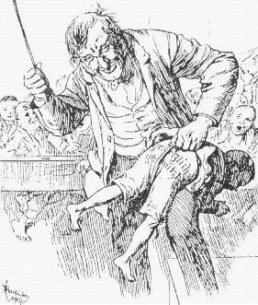 Wer sich nicht an die Regeln hielt wurde bestraft. Die Lehrer waren sehr streng und schlugen die Kinder mit einem Rohrstock. Ein Schulgesetz, welches das Schlagen der Kinder erlaubte, wurde 1835 eingeführt und erst 1960 abgeschafft.

